Практика 5
Оказание помощи животным при нормальных родах
Обычно роды у животных проходят нормально, без постороннего вмешательства и насильственного извлечения плодов. Роль животноводов при нормальных родах заключается в наблюдении и содействии, но не в активном вмешательстве, если к тому нет показаний. Ho иногда родовой акт затягивается, состояние роженицы ухудшается, и приходится прибегать к акушерской помощи.
Самое главное при родовспоможении - соблюдение тщательной чистоты, спокойствие и осторожный, продуманный образ действий.
Для оказания помощи при родах (особенно у крупных животных) нужно держать наготове следующие инструменты: две акушерские веревки с деревянными гладко оструганными закрутками (рис. 83), раствор йода, полотенца, мыло и дезинфицирующие средства. Кроме того, необходимо иметь достаточное количество теплой воды.
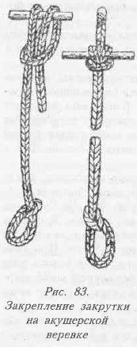
В качестве акушерских веревок можно использовать мягкий 1,5-2 м в длину (лучше всего оплетенный) пеньковый шнур, заканчивающийся петлями. Перед началом родов его следует в течение 30 минут прокипятить в воде или поместить в 2-3%-ный раствор креолина или лизола. Для закруток можно использовать куски кругляка из твердой древесины диаметром до 5 см, длиной до 50 см. Их укрепляют на закрутки на свободном конце веревки.
Перед оказанием акушерской помощи нужно надеть чистый халат и клеенчатый фартук, остричь коротко ногти на руках, тщательно вымыть руки теплой водой с мылом и вытереть их чистым полотенцем. Ранки, царапины на руках смазывают раствором йода.
Непосредственно перед оказанием акушерской помощи наружные половые органы и промежность роженицы дезинфицируют и под тазовую часть туловища животного стелют чистую сухую солому.
Помощь при нормальных родах у коров сводится к вытягиванию плода. При вытягивании плода на каждую его конечность в отдельности накладывают акушерскую петлю (рис. 84).
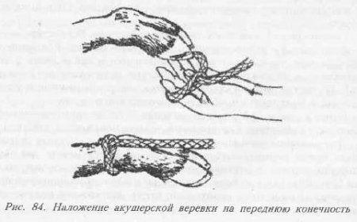
Применение силы при извлечении плода возможно только во время потуг. Нельзя тянуть веревку рывком. В начале потуг нужно приложить большую силу, а с окончанием их ослабить натяжение. Тянуть нужно по направлению прямо или ближе к хвосту. Для этого достаточно, чтобы за каждую веревку тянул один человек. Во избежание травмирования и разрывов промежности в момент выхождения головки или таза плода из половой щели нужно положить обе руки на край щели и с силой надавить на плод (рис. 85).
В более сложных случаях и затруднениях при оказании акушерской помощи вызывают ветеринарного специалиста.
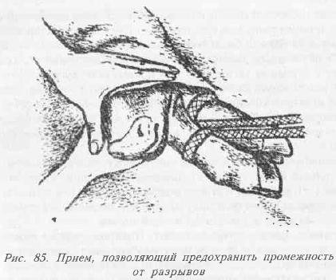
Обработка новорожденного проводится в таком порядке:
1. Освобождение дыхательных путей от слизи. После рождения у теленка салфеткой или полотенцем удаляют слизь из ноздрей, рта, ушей. При легкой степени асфиксии теленку проводят искусственное дыхание.
2. Обработка пуповины. Поскольку остаток пуповины и пупочная ранка у новорожденных могут служить входными воротами для возбудителей гнойных инфекций, обработка пуповины имеет огромное значение в предупреждении не только омфалитов, но и других гнойно-воспалительных заболеваний телят. Культю пуповины высушивают путем выжимания крови; манипуляцию проводят осторожно, чтобы не допустить травмирования. Затем пуповину окунают в стаканчик с 5%-ным спиртовым раствором йода или используют другие антисептические средства (например, удобны антисептики в аэрозольной упаковке).
3. Высушивание теленка. Корове дают возможность облизать теленка. Если корова отказывается На фермах обычного типа оборудуют родильные отделения из расчета 12% скотомест от наличия коров и нетелей. В родильном отделение должна находится ветеринарная аптечка с набором акушерских инструментов, медикаментов и дезсредств.
Новорожденного тщательно обтирают жгутами соломы или сена. Оставлять теленка сырым нельзя, так как наступит его переохлаждение, что может быть причиной заболевания.
4. Поение теленка молозивом. Корову привязывают, обрабатывают вымя (обмывают и обтирают полотенцем, пропитанным антисептическим раствором), первые одну-две струйки молока, содержащие повышенное количество микробов, сдаивают в отдельную посуду. После того как теленок встанет на ноги, ему помогают найти сосок вымени. Первое кормление теленка молозивом проводят как можно раньше, но не позже чем через 1 час после рождения. Выпойка теленка производится из расчета 5% от массы тела из расчета 1,5-2 литра.
Теленок должен находиться с коровой в боксе не менее 24 часов, а при подсосном методе содержания — весь молозивный период. В это время коров можно немного поддаивать — два-три раза в день. Затем теленка надо перевести в секцию профилактория.
При ручной выпойке теленка помещают в профилакторий, а первую дачу молозива проводят из соски.
Важным звеном в развитии акушерско-гинекологической патологии является – организация родовспоможения (оказание своевременной и квалифицированной помощи животным при отелах).
При нормальных родах роль специалиста сводится к наблюдению. Не допускается разрыв плодного пузыря и насильственное извлечение плода из родовых путей. Помощь производится только при прорезывание плода, когда наблюдается задержка его выведения.
Сразу после родов через 30-40 мин корове выпаивают околоплодные воды и или теплой подсоленной воды.
В течение часа после родов проводят клинический осмотр молочной железы и сдаивание.
При патологических родах, показателям является не выхождение плода в течении 2-3 часов от начала второй стадии ветеринарный специалист соблюдая правила асептики и антисептики, проводит установление причины и определяет тактику действия.
Всем коровам после родовспоможении вводят миотропный препарат, тривитамин с асд2, катазал, препарат селена, кальция, новокоинотерапии.

